RIVIERA CAMP
НА КУРОРТІ ЗОЛОТІ ПІСКИ 2026
RIVIERA CAMP– це оазис спокою і розваг, розташований на мальовничому узбережжі Чорного моря. Усього за 100 метрів від бірюзових хвиль і золотого піску, він прихований серед зелених насаджень, створюючи гармонійний простір між курортами Золоті піски та елітною Рів’єрою. Тут природа щедро дарує поєднання морського бризу та свіжості лісового повітря, що огортає кожного теплом і затишком.
RIVIERA CAMP – це унікальний простір для відкриттів і пригод! Тут кожна дитина зможе зануритися у світ цікавих подій, знайти друзів і розкрити свої таланти. Професійна команда аніматорів забезпечить атмосферу тепла, радості й турботи, де кожен почуватиметься особливим. Проведіть час, наповнений незабутніми емоціями, новими вміннями та яскравими враженнями разом із нами

Особливості туру:
- Проживання в корпусах Kini Park та La Vue . Харчування : сніданок, обід, вечеря – шведська лінія
- Медичне обслуговування на території табору
- Два басейни на території табору
- Широка пляжна смуга
- 100 метрів від моря
- Закрита територія під охороною
- Зелений оазис
- У пішій доступності від готелю спортивний комплекс ‘’ Спортпалас’’ за додаткову плату

Розташування та територія:
RIVIERA CAMP розташований на території комплексів LA VUE 5*/ KINI PARK 3* в одному з найкращих місць на болгарському узбережжі Чорного моря – на курорті Золоті Піски і пропонує першокласні умови для повного розслаблення з безтурботним краєвидом на море та розкішшю прекрасного піщаного пляжу.
Комплекс знаходиться усього за 100 метрів від моря в неймовірному зеленому і тихому районі між курортом Золоті піски і за 200 м. від елітного курорту Рів'єра в Болгарії. Поєднання морського і лісового клімату, приємне тепле літо і чисте повітря сприяють гарному відпочинку та оздоровленню.

Також у пішій доступності від табору є спортивний комплекс «Спортпалас» (сплачується додатково), у якому можна займатися будь – якими видами спорту, адже в розпорядженні компплексу:
- Критий басейн із 5Д завдовжки 25 м і глибиною від 2,00 до 2,50 м. Тут також є трибуни на 231 місце.
- Відкритий басейн, побудований на двох рівнях, причому вода з верхнього рівня переливається в нижній, створюючи ефект «нескінченного» басейну, орієнтованого на унікальний краєвид на Чорне море.
- Відкритий стадіон із розмірами ігрового поля 105-68/зовнішніми розмірами 113-78, трав'яним покриттям, штучним покриттям, освітленням для вечірніх заходів. Футбол, гандбол, хокей на траві, футбол на маленьких воротах.
- Легкоатлетична траса з 4 коридорами
- Тенісний корт 1 зелений
- Тенісний корт 2,3,4 - червоний, розміри: 23,75м х 10,90м.
- Траса для бігових лиж завдовжки 737 м проходить природним ландшафтом.

На території :
- Окремий ресторан для дітей;
- Лобі-бар;
- Два відкриті басейни;
- Кондитерська;
- Спортивний майданчик ;
- Медичний пункт;
- Крамнички ;
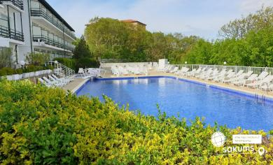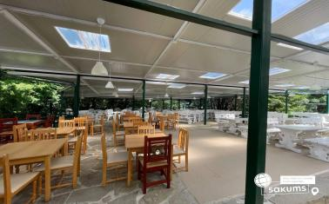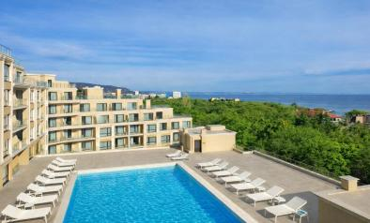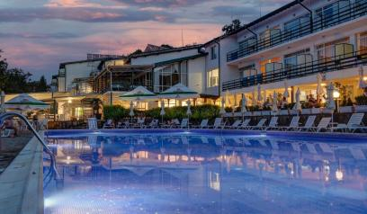

Умови проживання :
У корпусі KINI PARK - розміщення в комфортабельних номерах - 3 особи в номері. Номери обладнані балконом, ванною кімнатою, телефоном, кондиціонером, кабельним телебаченням, холодильником.

У корпусі LA VUE - розміщення по 5-7 осіб в комфортабельних сучасних апартаментах , які у своєму розпорядженні мають кухню, ванну кімнату, кондиціонер, спальню, балкон/терасу і телевізор

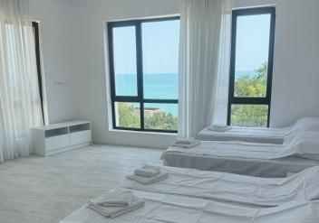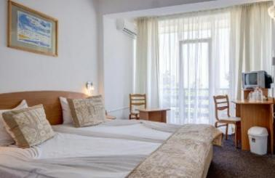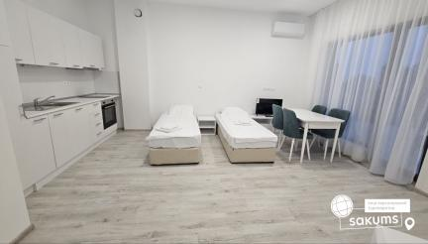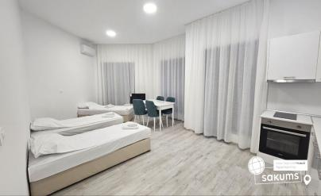

Харчування:
ALL INCLUSIVE (4-х разове – шведський стіл):
Харчування дитячих груп здійснюється організовано заздалегідь створеним графіком
Меню адаптоване та збалансоване для дитячого харчування
- Гарячі страви;
- Супи;
- Гарніри та закуски;
- М’ясні та рибні страви;
- Снеки, піца, картопля фрі, нагетси, макарони;
- Свіжі овочі та салати;
- Фрукти;
- Солодощі;
- Кава/чай;
- Безалкогольні напої.

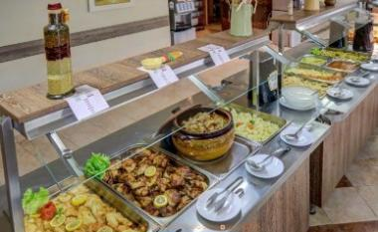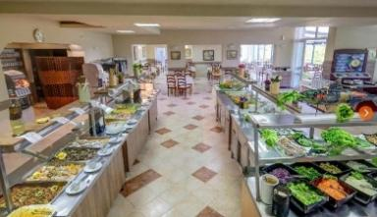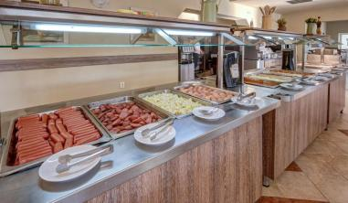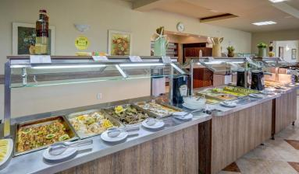

Пляж:
Мальовнича пляжна смуга знаходиться всього за 100 метрів від табору, оточена зеленню та затишком, який рятує від спеки. Простора пляжна зона з м’яким золотим піском і чистим морем створює ідеальні умови для відпочинку дітей.
Анімаційна команда організовує веселі активності, ігри та конкурси, перетворюючи кожен день на яскраву пригоду. Тут діти можуть насолоджуватися морем, займатися творчістю і активно проводити час під наглядом досвідченого персоналу.
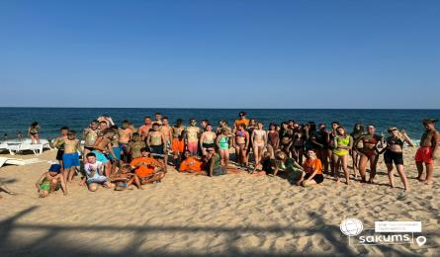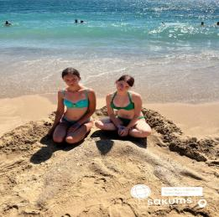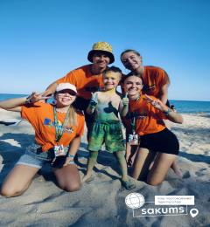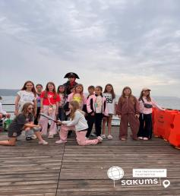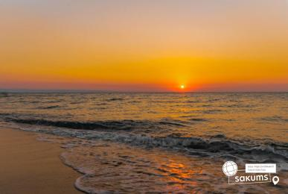

Анімаційна програма RIVIERA CAMP
Анімаційна програма RIVIERA CAMP
Анімаційна програма – це основа якісного відпочинку дитини. Щодня на дітей чекають нові враження, відкриття та активності, які поєднують у собі веселощі, розвиток і творчість.
Наш професійний колектив – актори, хореографи, вокалісти, тренери й педагоги – створили програму, яка дозволяє кожній дитині розкрити свій потенціал та відчути себе частиною великої команди.
Що чекає дітей у програмі RIVIERA CAMP:
- Активний ранок: зарядка, йога, медитація, фітнес, стретчинг, хореографія.
- Творчий розвиток: заняття з вокалу, сценічної мови, акторської майстерності та імпровізації.
- Сучасні навички: тренінги з тік-току, фото- та відеозйомки.
- Водні розваги: аквааеробіка, танці в морі, водне поло, зумба на басейні.
- Майстер-класи власноруч: квілінг, оригамі, робота з фетром і бісером, малювання, ліпка, плетіння браслетів та косичок, розпис хною, аквагрим.
- Інтелект та командна гра: настільні ігри, вікторини, квести, інтерактивні шоу.
- Вечірня сцена: караоке, флешмоби, танцювальні батли, шоу талантів, кінофестивалі, тематичні вечірки (від гавайського паті до венеціанського балу).
- Спорт і драйв: футбольні та волейбольні турніри, баскетбол, піонербол, настільний теніс, естафети.
- Атмосфера свята: фарби холі, піжамні вечірки, дискотеки, кіно під відкритим небом.
Кожен день у таборі ретельно продуманий: від ранкової активності до вечірнього вогника, де діти діляться своїми емоціями, враженнями та співають пісні, які стають символом дружби і табірних спогадів.
RIVIERA CAMP – це не просто відпочинок. Це місце, де діти знаходять друзів, долають нові вершини, розкривають таланти і створюють історії, які хочеться згадувати з посмішкою
Режим дня
07:30 – Зарядка
08:00 – Сніданок
09:00 – Активності на пляжі
10:00 – Танці в морі
11:00 – Аквааеробіка в басейні
12:00 – Водне поло
12:30 – Обід
13:00 – Вільний час
15:00 – Майстер-клас та заняття на вибір
16:00 – Активності на пляжі/квест/волейбол
17:00 – Настільні ігри/футбол/настільний теніс
20:00 – Розважальна вечірня програма
21:00 - Дискотека.
22:00 – Вечірній вогник для всього табору
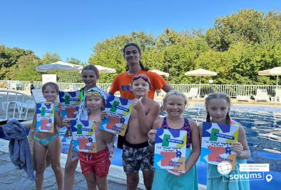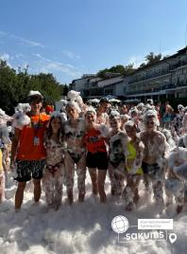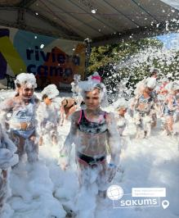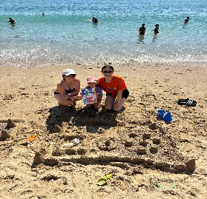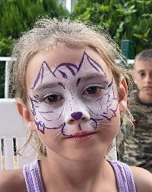

Вартість туру (за особу):
РАННЄ БРОНЮВАННЯ ДО 15.05.2026
Дата виїзду з України | к-сть ночей | Вартість 15+1 |  | Вартість 15+2 та 10+1 |  | індивідуальні діти
Дата виїзду з України | к-сть ночей | до 17,99 | старше 18 років | до 17,99 | старше 18 років | до 17,99 | старше 18 років
05.06, 06.06 | 9 | 435 | 480 | 465 | 515 | 470 | 520
09.06, 10.06, | 12 | 525 | 585 | 565 | 630 | 570 | 635
14.06, 15.06 | 9 | 445 | 490 | 475 | 520 | 480 | 525
13.06, 16.06, 17.06 | 12 | 540 | 600 | 585 | 645 | 590 | 650
19.06, 21.06, 22.06 | 12 | 555 | 615 | 600 | 660 | 605 | 665
23.06, 24.06 | 9 | 470 | 515 | 500 | 550 | 505 | 555
25.06, 28.06 | 12 | 565 | 625 | 610 | 670 | 615 | 675
02.07, 03.07, 05.07, 07.07, 11.07, 12.07, 16.07, 20.07, 21.07, 25.07 | 9 | 480 | 525 | 515 | 565 | 525 | 575
03.07, 04.07, 07.07, 10.07, 15.07, 16.07, 19.07, 22.07 | 12 | 575 | 635 | 620 | 680 | 630 | 690
29.07, 30.07 | 9 | 475 | 520 | 510 | 555 | 520 | 565
27.07, 31.07 | 12 | 570 | 630 | 615 | 670 | 625 | 680
03.08 | 9 | 470 | 515 | 505 | 550 | 510 | 555
03.08, 08.08, 09.08 | 12 | 560 | 620 | 605 | 660 | 610 | 665
07.08, 08.08, 12.08, 16.08, 17.08 | 9 | 465 | 510 | 500 | 545 | 505 | 550
12.08, 15.08 | 12 | 555 | 615 | 600 | 655 | 605 | 660
20.08, 21.08 | 9 | 455 | 500 | 490 | 535 | 495 | 540
24.08, 27.08 | 7 | 395 | 430 | 420 | 455 | 425 | 460
*Ціни вказані в євро за 1 особу
Оплата здійснюється в грн

Входить у вартість
- проїзд на автобусі євро класу;
- проживання: діти в 3/4-місних номерах або апартаментах по 5-7 осіб;
- харчування All In без алкоголю, шведський стіл;
- анімаційна програма;
- курортна такса;
- медичне страхування;
- два басейни на території

Не входить у вартість
- екскурсії;
- депозит 20 євро з особи;
- сухий пайок за бажанням на зворотню дорогу – 10 євро.

